


2018-2023年小麦加工产业深度分析及发展现状趋势预测报告

Annual Research and Consultation Report of Panorama Survey and Development Strategy on China Industry

（中国企业高层战略决策参考必备）
2018

●行业研究咨询报告（推荐指数★★★★★★）
《中国行业研究咨询报告》是中研普华依托国家统计局、国家发改委、国家经济信息中心、国务院发展研究中心、国家海关总署、全国商业信息中心、中国经济景气监测中心提供的最新行业运行数据为基础，验证于与我们建立联系的全国科研机构、行业协会组织的权威统计资料。凭借中研普华在其多年的行业研究经验基础上建立起的完善产业研究体系，一整套的产业研究方法始终处于行业领先地位，是目前国内覆盖面最全面、研究最为深入、数据资源最为强大的行业研究报告系列。
《中国行业研究咨询报告》充分体现了中研普华所特有的与国际接轨的咨询背景和专家智力资源的优势，以客户需求为导向，以行业为主线，全面整合行业、市场、企业等多层面信息源，依据权威数据和科学的分析体系，在研究领域上突出全方位特色，着重从行业发展的方向、格局和政策环境，帮助客户评估行业投资价值，准确把握行业发展趋势，寻找最佳营销机会与商机，具有相当的预见性和权威性，是企业领导人制定发展战略、风险评估和投资决策的重要参考。

我们的优势：
丰富的专家资源和信息资源：中研普华依托国家发展改革委和国家信息中心系统丰富的数据资源，建成了独具特色和覆盖全面的产业监测体系。同时，与国内众多研究机构和专家有着密切的合作关系。《中国行业研究咨询报告》全部由国内一流经济学家、行业专家作为顾问，由多年从事相关行业的资深研究员撰写，他们长期专门从事行业研究，掌握着大量的第一手资料，加上我们严格的审稿制度，使报告的质量都有充分的保证。
行业覆盖范围广、针对性强：中研普华《中国行业研究咨询报告》的入选行业普遍具有市场前景好、行业竞争激烈和企业重组频繁等特征。我们在对行业进行综合分析的同时，还对其中重要的细分行业或产品进行单独分析。其信息量大，实用性强是任何同类产品难以企及的。
内容全面、论述生动：中研普华《中国行业研究咨询报告》在研究内容上突出全方位特色，报告以本年度最新数据的实证描述为基础，全面、深入、细致地分析各行业的市场供求、进出口形势、投资状况、发展趋势和政策取向以及主要企业的运营状况，提出富有见地的判断和投资建议；在形式上，报告以丰富的数据和图表为主，突出文章的可读性和可视性，避免套话和空话。报告附加了与行业相关的数据、政策法规目录、主要企业信息及行业的大事记等，为投资者和业界人士提供了一幅生动的行业全景图。
深入的洞察力和预见力：我们不仅研究国内市场，对国际市场也一直在进行职业的观察和分析，因此我们更能洞察这些行业今后的发展方向、行业竞争格局的演变趋势以及技术标准、市场规模、潜在问题与行业发展的症结所在。我们有100多位专家的智慧宝库为您提供决策的洞察这些行业今后的发展方向、行业竞争格局的演变趋势以及技术标准、市场规模、潜在问题与行业发展的症结所在。
有创造力和建设意义的策略：对行业或具体产品的投资特性、市场规模、供求状况、行业竞争状况（结构与主要竞争企业）、发展趋势等进行分析和论证，寻求规律、发展机会、现存问题的解决方案、做大做强的对策等等。

一、报告简介 PROFILE

2018-2023年小麦加工产业深度分析及发展现状趋势预测报告
【出版日期】 2018年6月 | 【报告页码】 202页 | 【图表数量】 57个
【中文全套】 RMB 9500 | 【中文电子】 RMB 9000 | 【中文印刷】 RMB 9000
【英文全套】 USD 5500 | 【英文电子】 USD 5000 | 【英文印刷】 USD 5000
【全国热线】 400-856-5388 400-086-5388 全国免费热线 |  | 中研普华公司介绍
【订阅热线】 0755-25425716 25425726 25425736 |  | 了解中研普华的实力
【订阅热线】 0755-25425756 25425776 25425706 |  | 下载征订表
【版权声明】 本报告由中国行业研究网出品，报告版权归中研普华公司所有。本报告是中研普华公司的研究与统计成果，报告为有偿提供给购买报告的客户使用。未获得中研普华公司书面授权，任何网站或媒体不得转载或引用，否则中研普华公司有权依法追究其法律责任。如需订阅研究报告，请直接联系本网站，以便获得全程优质完善服务。中研普华公司是中国成立时间最长，拥有研究人员数量最多，规模最大，综合实力最强的咨询研究机构，公司每天都会接受媒体采访及发布大量产业经济研究成果。在此，我们诚意向您推荐一种“鉴别咨询公司实力的主要方法”。

近年来，市场面粉加工龙头企业不断发展扩大自己的生产加工能力，例如，对于面粉龙头企业五得利来说，2017年注定不平凡，其新建车间陆续开工，亳州二车间1200吨、禹城三车间1000吨、咸阳三车间1200吨、商丘二期3000吨、大名八车间1800吨、柏乡二车间3000吨、新筹建青岛4000吨、邯郸3000吨、渭南3000吨今年都已开工建设，所有项目落产后，五得利加工规模将达到62000吨，进一步夯实世界第一的基础。
当前我国制粉加工业能力和发展速度毋庸置疑，但其发展过程中仍是存在很多阻碍因素。后期发展过程中绝不是仅已数量为重，制粉企业因其面粉的特色，优质，专项性的特点而取胜，所以后期专用粉市场潜力不小。
据统计，从2006-2015年的十年时间期间，国内小麦加工面粉能力从9600多万吨，发展至2.2亿吨，足足翻了一倍多。2017年国内小麦加工面粉能力同样超过2亿吨。当前小麦制粉加工企业的生产能力过盛的情况已经是众所周知的事情，导致国内面粉市场竞争状况较为无序、激烈。
根据国家统计局数据，全国规模以上小麦加工企业3000多家，日处理能力200吨及以下的中小企业占面粉加工企业总数的一般以上，产业整合已是大势所趋，绝大多数规模不经济、技术水平低、成本较高企业，随着市场竞争的加剧，将逐步淘汰。2016年中国面粉产量达到14969.4万吨，到2017年面粉产量下降，降至13801.44万吨。
据统计，2017年国内小麦消费总量为10370万吨，较2016年减少401万吨，减幅3.7%。其中，食用消费为8750万吨，较2016年度减少150万吨，减幅1.69%。小麦加工需求量逐年下降，从2015年的9000万吨下降到2017年的8750万吨。
《粮油加工业“十三五”发展规划》中提出“十三五”期间发展目标：粮油加工业主营业务收入保持9%年均增速，工业增加值保持年均7%以上增速，利润水平稳步提升。2017年小麦加工行业市场规模为2126.12亿元，按照主营业务收入9%的增长率增长，则到2020年小麦加工行业市场规模将可能达到2753.36亿元，到2023年市场规模将达到3565.67亿元。
本研究咨询报告由中研普华咨询公司领衔撰写，在大量周密的市场调研基础上，主要依据了国家统计局、国家商务部、国家发改委、国家经济信息中心、国务院发展研究中心、中国行业研究网、全国及海外多种相关报纸杂志的基础信息等公布和提供的大量资料和数据，客观、多角度地对中国小麦加工市场进行了分析研究。报告在总结中国小麦加工行业发展历程的基础上，结合新时期的各方面因素，对中国小麦加工行业的发展趋势给予了细致和审慎的预测论证。报告资料详实，图表丰富，既有深入的分析，又有直观的比较，为小麦加工企业在激烈的市场竞争中洞察先机，能准确及时的针对自身环境调整经营策略。

二、报告目录 CONTENTS

第一部分 产业环境透视
第一章 中国小麦加工行业概况分析 1
第一节 小麦加工行业定义统计标准 1
一、小麦加工定义、分类及主要生产地 1
二、小麦加工行业产业链结构分析 3
1、小麦种植 3
2、粮食储运 3
3、面粉加工 4
三、常见小麦粉简介 5
1、全麦粉 5
2、面包粉 5
3、蛋糕粉 6
4、石磨面粉 6
三、小麦加工行业发展周期分析 7
第二节 行业经济指标分析 7
一、赢利性 7
二、成长速度 8
三、附加值的提升空间 8
四、进入壁垒／退出机制 9
五、风险性 10
六、竞争激烈程度指标 11
七、当前行业发展所属周期阶段的判断 12

第二章 信息社会下小麦加工行业宏观经济环境分析 13
第一节 2014-2017年全球经济环境分析 13
一、2017年全球经济运行概况 13
1、经济增长速度明显提高 13
2、劳动市场持续改善 14
3、物价水平温和上升 15
4、国际贸易量价齐升 16
5、国际直接投资仍然低迷 17
6、全球债务水平继续上升 18
7、金融市场动荡风险加大 19
8、大宗商品市场中低价运行 20
二、2018-2023年全球经济形势预测 21
第二节 信息时代对全球经济的影响 24
一、国际信息社会发展趋势及其国际影响 24
1、全球信息社会发展现状 24
2、全球信息社会发展趋势 26
3、全球信息社会发展对国际社会的影响 30
二、对各国实体经济的影响 32
第三节 信息时代对中国经济的影响 35
一、信息时代对中国实体经济的影响 35
二、信息时代影响下的主要行业 36
三、中国宏观经济政策变动及趋势 36
四、2017年中国宏观经济运行概况 41
1、中国GDP分析 41
2、工业发展形势 42
3、固定资产投资情况 43
4、社会消费品零售总额 44
5、对外贸易进出口 45
五、2018-2023年中国宏观经济趋势预测 45

第二部分 行业深度分析
第三章 世界小麦加工行业发展情况分析 47
第一节 世界小麦加工行业分析 47
一、世界小麦加工行业特点 47
二、世界小麦加工行业动态 47
第二节 世界小麦加工市场分析 48
一、世界小麦加工消费情况 48
二、世界小麦加工消费结构 48
三、世界小麦加工价格分析 49
第三节 2017年中外小麦加工市场对比 49
第四节 美国小麦加工行业现状分析 51
一、美国小麦加工行业的市场现状 51
二、美国小麦加工行业的市场特征 51
第五节 日本小麦加工行业现状分析 52
一、日本小麦加工行业的市场规模 52
二、日本小麦加工行业的市场特征 52
第六节 欧洲小麦加工行业市场状况 53
一、欧洲小麦加工行业的市场现状 53
二、欧洲小麦加工行业的市场特征 54

第四章 中国小麦加工行业供给情况分析及趋势 55
第一节 2015-2017年中国小麦加工行业市场供给分析 55
一、小麦加工整体供给情况分析 55
二、小麦加工重点区域供给分析 56
第二节 小麦加工行业供给关系因素分析 56
一、需求变化因素 56
二、原料供给状况 57
三、技术水平提高 58
四、政策变动因素 60
第三节 2018-2023年中国小麦加工行业市场供给趋势 61
一、小麦加工整体供给情况趋势分析 61
二、小麦加工重点区域供给趋势分析 62
三、影响未来小麦加工供给的因素分析 62

第五章 2017年中国小麦加工行业发展概况 63
第一节 2017年中国小麦加工行业发展态势分析 63
第二节 2017年中国小麦加工行业发展特点分析 64
第三节 2017年中国小麦加工行业市场供需分析 64
第四节 2017年中国小麦加工行业价格分析 65

第六章 2017年中国小麦加工行业整体运行状况 69
第一节 2017年小麦加工行业产销分析 69
第二节 2017年小麦加工行业盈利能力分析 71
第三节 2017年小麦加工行业偿债能力分析 71
第四节 2017年小麦加工行业营运能力分析 71

第七章 2018-2023年小麦加工行业投资价值及行业发展预测 72
第一节 2018-2023年小麦加工行业成长性分析 72
第二节 2018-2023年小麦加工行业营运能力分析 72
第三节 2018-2023年小麦加工行业盈利能力分析 72
第四节 2018-2023年小麦加工行业偿债能力分析 73
第五节 2018-2023年我国小麦加工行业产值预测 73
第六节 2018-2023年我国小麦加工行业销售收入预测 73
第七节 2018-2023年我国小麦加工行业总资产预测 75

第三部分 产业竞争格局
第八章 2013-2017年中国小麦加工产业行业重点区域运行分析 76
第一节 2013-2017年华东地区小麦加工产业行业运行情况 76
第二节 2013-2017年华南地区小麦加工产业行业运行情况 77
第三节 2013-2017年华中地区小麦加工产业行业运行情况 79
第四节 2013-2017年华北地区小麦加工产业行业运行情况 80
第五节 2013-2017年西北地区小麦加工产业行业运行情况 81
第六节 2013-2017年西南地区小麦加工产业行业运行情况 83
第七节 2013-2017年东北地区小麦加工产业行业运行情况 85
第八节 主要省市集中度及竞争力分析 86

第九章 2017年中国小麦加工行业重点企业竞争力分析 88
第一节 五得利面粉集团 88
一、公司基本情况 88
二、公司主要财务指标分析 89
三、公司投资情况 89
四、公司未来战略分析 90
第二节 益海嘉里投资有限公司 90
一、公司基本情况 90
二、公司主要财务指标分析 91
三、公司投资情况 92
四、公司未来战略分析 92
第三节 中粮集团有限公司 93
一、公司基本情况 93
二、公司主要财务指标分析 94
三、公司投资情况 94
四、公司未来战略分析 95
第四节 南顺香港集团 95
一、公司基本情况 95
二、公司主要财务指标分析 98
三、公司投资情况 98
四、公司未来战略分析 99
第五节 河北金沙河面业集团有限责任公司 99
一、公司基本情况 99
二、公司经营情况 100
三、公司投资情况 100
四、公司未来战略分析 100
第六节 北京粮食集团有限责任公司 101
一、公司基本情况 101
二、公司主要财务指标分析 101
三、公司投资情况 101
四、公司未来战略分析 102
第七节 东莞穗丰粮食集团 102
一、公司基本情况 102
二、公司经营情况 103
四、公司未来战略分析 103
第八节 陕西陕富面业有限责任公司 104
一、公司基本情况 104
二、公司经营情况 105
三、公司产品分析 105
四、公司未来战略分析 105
第九节 发达面粉集团股份有限公司 106
一、公司基本情况 106
二、公司经营情况 107
三、公司投资情况 107
四、公司未来战略分析 107
第十节 山东利生食品集团有限公司 108
一、公司基本情况 108
二、公司经营情况 108
三、公司投资情况 109
四、公司未来战略分析 109

第十章 2018-2023年中国小麦加工行业消费者偏好调查 110
第一节 小麦加工的品牌市场调查 110
一、消费者对小麦加工品牌认知度宏观调查 110
二、消费者对小麦加工品牌的首要认知渠道 110
三、消费者经常购买的品牌调查 110
四、小麦加工品牌忠诚度调查 111
五、小麦加工品牌市场占有率调查 111
六、消费者的消费理念调研 111
第二节 不同客户购买相关的态度及影响分析 112
一、价格敏感程度 112
二、品牌的影响 114
三、购买方便的影响 114
四、广告的影响程度 114
五、包装的影响程度 115

第四部分 产业投资前景
第十一章 中国小麦加工行业投资策略分析 116
第一节 2018-2023年中国小麦加工行业投资环境分析 116
一、政策环境 116
1、2017年小麦临储政策 116
2、2018年小麦临储政策 118
3、行业相关发展规划 119
4、政策环境综述 120
二、经济环境 120
1、宏观经济分析 120
2、最新CPI和PPI数据解读 123
3、经济环境对行业发展的影响 124
第二节 2018-2023年中国小麦加工行业投资收益分析 125
第三节 2018-2023年中国小麦加工行业产品投资方向 125

第十二章 中国小麦加工行业投资风险分析 126
第一节 中国小麦加工行业内部风险分析 126
一、市场竞争风险分析 126
二、技术水平风险分析 126
三、企业竞争风险分析 127
第二节 中国小麦加工行业外部风险分析 127
一、宏观经济环境风险分析 127
二、行业政策环境风险分析 127
1、政策风险的分类 128
2、政策风险管理 128
三、关联行业风险分析 129

第十三章 小麦加工行业发展趋势与投资战略研究 130
第一节 小麦加工市场发展潜力分析 130
一、市场空间广阔 130
二、竞争格局变化 130
三、高科技应用带来新生机 130
第二节 小麦加工行业发展趋势分析 131
一、品牌格局趋势 131
二、渠道分布趋势 133
三、消费趋势分析 133
第三节 小麦加工行业发展战略研究 133
一、战略综合规划 133
1、战略规划的含义 133
2、方向和目标的区分 134
3、战略规划的特点 134
二、技术开发战略 135
1、自我选择发展战略 135
2、战略联盟 136
3、国际化 136
三、区域战略规划 136
1、经济结构分析 137
2、地方场所禀赋分析 137
3、经济优势的判断 137
4、区域外部周边“威胁”和机遇分析 137
四、产业战略规划 137
五、营销品牌战略 138
1、营销品牌战略的创新 138
2、制定营销品牌战略的流程 139
六、竞争战略规划 139
1、企业制定竞争战略的工具——波特五力模型 139
2、波特五力模型的分析 140
3、波特五力模型的运用 140
第四节 对我国小麦加工品牌的战略思考 141
一、企业品牌的重要性 141
二、小麦加工企业实施品牌战略的意义 142
三、小麦加工企业品牌的现状分析 143
四、我国小麦加工企业的品牌战略 144
五、小麦加工品牌战略管理的策略 146
第五节 小麦加工经营策略分析 150
一、小麦加工市场细分策略 150
二、小麦加工市场创新策略 151
三、小麦加工品牌定位与品类规划 152
四、小麦加工新产品差异化战略 154
第六节 行业应对策略 157
一、把握国家投资的契机 157
二、竞争性战略联盟的实施 160
三、企业自身应对策略 162

第十四章 行业发展趋势及投资策略分析 165
第一节 中国小麦加工企业投资运作模式分析 165
第二节 外销与内销优势分析 167
第三节 2018-2023年全国市场规模及增长趋势 168
第四节 2018-2023年全国投资规模预测 168
第五节 2018-2023年市场盈利预测 169
第六节 项目投资建议 169
一、技术应用注意事项 169
二、项目投资注意事项 170
三、销售注意事项 170

第十五章 中研普华投资战略研究 172
第一节 2017年小麦加工行业投资战略 172
第二节 2018-2023年小麦加工行业投资战略 172

附录 175
第一节 《粮油加工业“十三五”发展规划》 175
一、面临形势 175
1、加工业稳步发展 175
2、面临挑战加大 175
3、迎来重要机遇 176
二、指导思想、基本原则和发展目标 177
1、指导思想 177
2、基本原则 177
3、发展目标 178
三、主要任务 179
1、增加绿色优质粮油产品供给 179
2、优化调整产业结构 181
3、推进一二三产业融合发展 182
4、强化科技创新支撑引领 183
5、培育新的产业经济增长点 184
6、加强应急加工供应保障体系建设 185
四、产业布局 185
1、成品粮油加工及主食产业化 185
2、深加工转化及副产物综合利用 187
3、以粮油为原料的饲料加工业 188
4、粮机装备制造业 189
五、保障措施 189
1、完善财税引导扶持政策 189
2、加大金融服务支持政策 190
3、加强产业政策和标准指导 190
4、加强行业信息监测预警与服务 191
5、积极发挥行业组织作用 191
6、加强人才支撑保障 191
7、加强规划实施和评估 191
第二节 《小麦和稻谷最低收购价执行预案》 192

图表目录
图表：行业发展周期 12
图表：2017年4季度和全年GDP初步核算数据 41
图表：2012-2017年GDP同比增长速度 41
图表：2012-2017年GDP环比增长速度 42
图表：2017年规模以上工业增加值同比增长速度 43
图表：2017年全国固定资产投资（不含农户）同比增速 44
图表：2017年社会消费品零售总额分月同比增速 45
图表：2015-2017年全球小麦加工消费情况 48
图表：世界小麦加工市场消费结构 49
图表：2012-2017年中国小麦产量及增长率 58
图表：2012-2017年中国小麦加工需求量 65
图表：2017年国内30、60面粉均价走势图 66
图表：2017/1/3-2017/11/24全国麸皮均价走势 66
图表：2012-2017年中国面粉产量量 69
图表：2013-2017年中国面粉消费量 70
图表：2012-2017年中国面粉出口量 70
图表：2018-2023年中国小麦加工行业产值预测 73
图表：2018-2023年中国小麦加工行业销售收入预测 74
图表：2018-2023年中国小麦加工行业资产规模预测 75
图表：2017年华东地区各省份小麦粉产量 77
图表：华东地区主要省份小麦粉产量比较 77
图表：2017年华南地区各省份小麦粉产量 78
图表：2015和2017年广东小麦粉产量比较 78
图表：2017年华中地区各省份小麦粉产量 79
图表：华中地区主要省份小麦粉产量比较 80
图表：2017年华北地区各省份小麦粉产量 81
图表：2015和2017年河北小麦粉产量比较 81
图表：2017年西北地区各省份小麦粉产量 82
图表：2015和2017年陕西、新疆小麦粉产量比较 83
图表：2017年西南地区各省份小麦粉产量 84
图表：2015和2017年陕西、新疆小麦粉产量比较 84
图表：2017年东北地区各省份小麦粉产量 85
图表：2015和2017年陕西、新疆小麦粉产量比较 86
图表：小麦加工行业各省份产值结构 87
图表：2015-2017年南顺主要财务指标 98
图表：2017年南顺各主营业务收入情况 99
图表：消费者对小麦加工行业品牌认知度宏观调查 110
图表：消费者对小麦加工行业品牌的首要认知渠道 110
图表：消费者经常购买的品牌调查 110
图表：小麦加工行业品牌忠诚度调查 111
图表：小麦加工品牌市场占有率 111
图表：2007-2017年中国小麦临储收购量 117
图表：2016年度小麦粉加工企业“50强” 131
图表：四种基本的品牌战略 149
图表：2018-2023年中国小麦加工行业市场规模预测 168
图表：2018-2023年中国小麦加工行业投资规模预测 169
图表：粮油加工业“十三五”发展目标指标 179

订阅报告，请来电咨询400-856-5388 400-086-5388
①.请详细填写封底客户征订表后传真给我们
②.通过银行转帐、邮局汇款形式支付购买报告款项
③.我们收到汇款凭证后，特快专递报告或者发送报告邮件
④.款项到帐后快递款项发票
⑤.大批量采购报告可享受会员优惠，详情来电咨询
全程配有客服专员为您提供贴心服务

第六章 2017年中国小麦加工行业整体运行状况

第一节 2017年小麦加工行业产销分析
根据国家统计局数据，全国规模以上小麦加工企业3000多家，日处理能力200吨及以下的中小企业占面粉加工企业总数的一般以上，产业整合已是大势所趋，绝大多数规模不经济、技术水平低、成本较高企业，随着市场竞争的加剧，将逐步淘汰。

2016年中国面粉产量达到14969.4万吨，到2017年面粉产量下降，降至13801.44万吨。

图表：2012-2017年中国面粉产量量
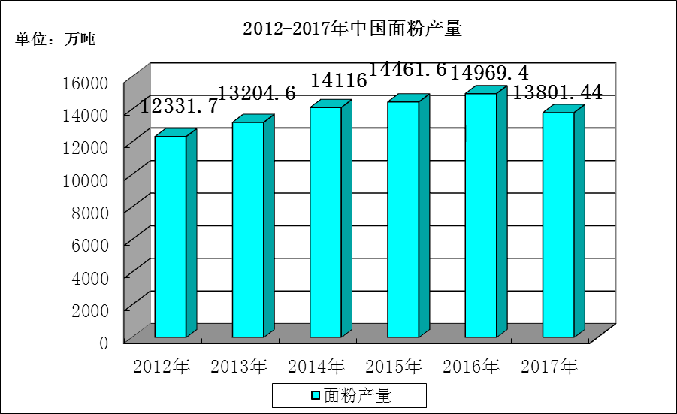
数据来源：国家粮油信息中心

2017年小麦粉下游消费情况。从2013年到2017年，国内面粉加工业对于小麦的消费量从7222.5万吨下降至6562.5万吨，其中，2014/2015年度降幅最大，从7222.5万吨直接降至了6900万吨，随后降幅逐步减少。实际上，近些年的面粉消费量更能真实体现出当下国内终端市场对于面粉的“真正”需求量。

图表：2013-2017年中国面粉消费量
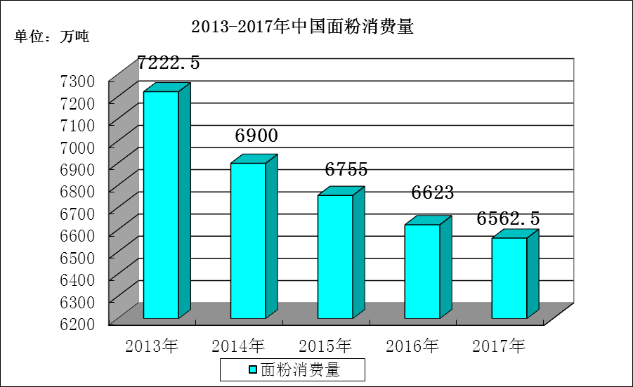
数据来源：中国海关

2017年中国面粉出口量为17.4万吨，是多年连续下降之后首次出口上涨。从2012年出口量为28.52万吨达到顶峰之后，出口量两年下滑，下降到2016年的10.22万吨。

图表：2012-2017年中国面粉出口量
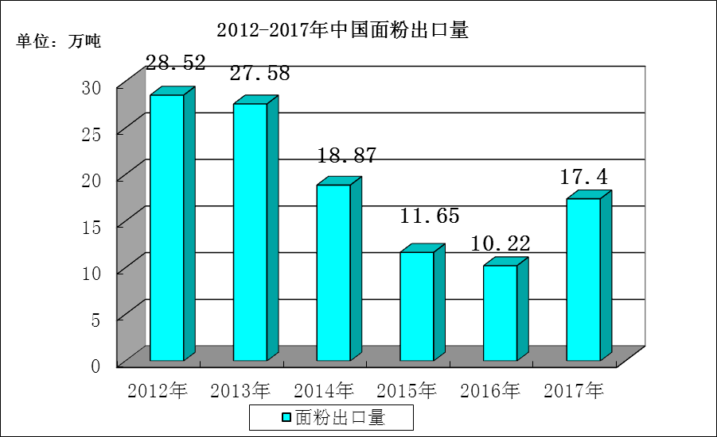
数据来源：中国海关

第十四章 行业发展趋势及投资策略分析

第三节 2018-2023年全国市场规模及增长趋势
《粮油加工业“十三五”发展规划》中提出“十三五”期间发展目标：粮油加工业主营业务收入保持9%年均增速，工业增加值保持年均7%以上增速，利润水平稳步提升。2017年小麦加工行业市场规模为2126.12亿元，按照主营业务收入9%的增长率增长，则到2020年小麦加工行业市场规模将可能达到2753.36亿元，到2023年市场规模将达到3565.67亿元。

图表：2018-2023年中国小麦加工行业市场规模预测
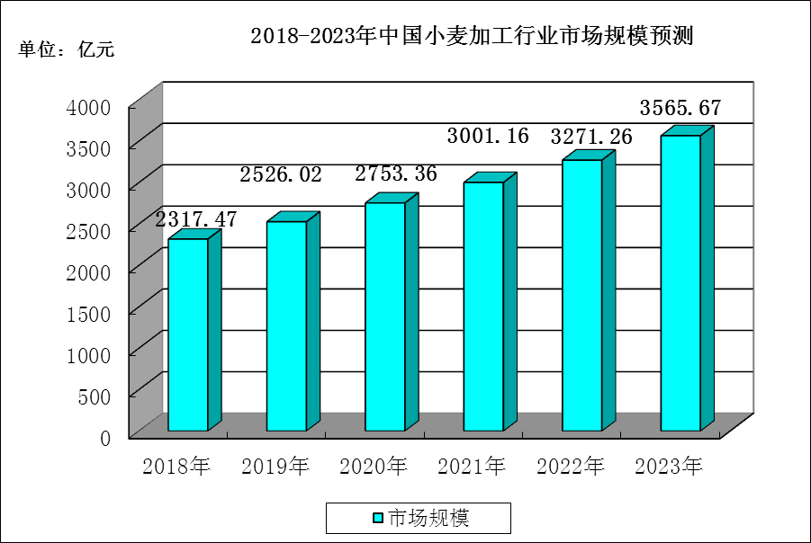
数据来源：中研普华产业研究院

三、公司介绍 COMPANY
中研普华集团创始于1998年，是中国领先的产业研究专业机构，公司致力于为企业中高层管理人员、企事业发展研究部门人员、市场投资人士、投行及咨询行业人士、投资专家等提供各行业丰富翔实的市场研究资料和商业竞争情报；为国内外的行业企业、研究机构、社会团体和政府部门提供专业的行业市场研究、商业分析、投资咨询、市场战略咨询等服务。公司经历10多年的发展，现已成为中国领先的细分市场研究机构及金融咨询领域权威专家。我们拥有多年的投资银行、企业上市一体化服务、市场调研、细分行业研究、项目可行性研究及投资咨询专业经验。目前，中研普华已经为上万家包括政府机构、银行、研究所、行业协会、咨询公司、投资公司、集团公司和各行业公司在内的单位提供了专业的产业研究报告、项目投资咨询及竞争情报研究服务，并得到客户的广泛认可；为众多企业进行了上市导向战略规划，同时也为境内外上百家上市企业进行财务辅导、行业细分领域研究和募投方案的设计，并协助其顺利上市；还协助国内多家证券公司开展IPO业务。
随着中国加入WTO，中国企业将面临更多严峻挑战，市场信息显的尤为重要。中研普华将集团公司在国际市场上成功运作的商业服务模式引入中国，帮助中国企业成长, 在国内外市场不断取得新的竞争优势和新的成长。在这种形势下，中研普华迅速崛起，已成为中国首屈一指的资讯服务商。面对中国新经济形势，我们以一名“辅导员”的身份，结合中国企业目前现状，为企业引进和提供最前沿的行业市场商情和企业管理资讯，通过中研普华One Stop Service（一站式服务），秉承“管理是本质、信息是基础、效益是目的”的原则，愿意与所有具有前瞻性的中国企业分享成功实践的经验，用务实的精神和优质的服务，携手成就未来。
目前，中研普华已将客户服务总部设于深圳，信息研究中心设在北京，营销传播中心设在上海，海外资讯中心设于香港，并在广州、杭州、成都、青岛、武汉、哈尔滨等地设有分支机构。

顾问团队 CONSULTANT TEAM
中研普华始终把引进优秀的员工加盟作为公司的核心目标之一，公司员工拥有多种专业学历背景：统计学、金融学、产业经济学、市场营销学、国际贸易学、经济学、社会学、数学等数十个专业。中研普华现有350多名员工中，本科以上学历占98.5%，60%具有双学位、硕士及博士学位，高级研究员180多名，专家顾问45人，市场调研专家16人，数据建模专家8人，海外咨询专家5人，公司大多数员工曾在国内多家知名产业研究所与证券研究机构有过丰富的从业经验。高素质的专业人才是中研普华的最大财富，也是我们向客户提供优质服务的保证。

业务范围 BUSINESS SCOPE
中研普华业务范围主要囊括了细分产业领域研究、IPO咨询、并购与重组、投资咨询、项目可行性分析、行业市场研究、市场调查、商业计划书编制及营销策划咨询等领域。中研普华业务覆盖全球主要国家及地区，为外资企业注资中国及跨国合作提供了切实高效的服务。公司80%以上的业务主要针对大中华区实施，我们在中国大陆220多个主要城市设立调查网点（如北京、上海、天津、重庆、南京、武汉、成都、长沙、杭州、西安、兰州、石家庄、沈阳、济南、郑州、合肥、福州、厦门、南宁等），为客户提供专项市场调查的同时，也为市场研究及投资咨询服务提供主要的数据支持。公司拥有在中国香港、澳门、台湾及部分海外地区实施项目的宝贵经验。公司已与国内外上百家专业调研机构建立长期合作关系，确保了跨国性项目的有效实施和执行。

细分市场研究

医疗 通讯 机电 汽车 房产 轻工
家电 日化 食品 零售 酒店 金融
传媒 建材 能源 石化 农业 文教
项目可行性研究

可行性研究 项目建议书 项目计划书
募投可研报告 项目申请报告 资金申请报告
境外投资申请 项目评估报告 投资价值报告
商业计划书

商业计划书 项目计划书 商业策划书
招商计划书 创业计划书 私募计划书
并购计划书 合作计划书 商业企划书 标书
专项市场调研

专项市场研究 产品营销研究 品牌调查研究
广告媒介研究 渠道商圈研究 满意度研究
神秘顾客调查 消费者研究 调查执行技术
兼并重组研究

兼并重组 公司兼并 企业重组 资产重组
股权重组 借壳上市 跨国并购 横向并购
纵向并购 现金并购 企业私有化
IPO上市咨询

上市前规范 上市前咨询 上市前融资
细分市场调研 募投项目可研 发展战略规划
尽职调查 上市后服务 一体化方案
产业园区规划

产业园区规划 产业分析规划 城市/区域规划
空间规划咨询 招商策划咨询 总部经济规划
智慧城市规划 地产策划咨询 一体化服务
十三五规划

政府规划研究 产业发展规划 企业发展规划
区域发展规划 城市发展规划 战略规划研究
热点领域聚焦 热点解决方案
管理咨询

投资银行业务 政府产业战略
战略咨询 人力资源 营运绩效
企业培训 企业内训 专家资源
营销策划

策划方法 营销理念 营销优势
营销形式 服务流程 营销应用

核心竞争力 CORE COMPETITIVENESS
丰富的行业经验。我们针对各行业都设有产业研究组，组长均具有资深实际行业从业经验，研究组定期举办行业主题研讨会及进行典型企业走访调研，积累了丰富的行业实践经验，以此为基础，充分运用扎实的理论知识，更好的为客户提供服务。
资深的专家顾问。我们的专家团队来自于国家级科研院所、著名大学教授、以及具备成功经验的企业家，在产业研究、市场调研、投资咨询、管理咨询等领域拥有强大的专业能力，能及时有效的满足客户需求。
权威的信息数据。中研普华建立了覆盖3000多个细分行业市场的数据库并持续的更新。我们设有数据中心，以国家统计部门、工商部门、行业协会、海关总署及其他战略合作机构为重要信息渠道。另外，我们拥有自己的调研队伍，运用各种调查手段和渠道，准确、及时地掌握权威信息。
科学的研究方法。我们采取专业的研究模型，如：SWOT分析、波士顿矩阵、波特竞争力、洛伦茨曲线等；精准的数据分析，如：相关分析、方差分析、多维尺度分析、聚类分析、因子分析等；周密的调查方法，如：定性调查、定量调查等相结合的方式，力求为客户提供专业化的服务。
完善的服务体系。我们不仅为您提供专业化的研究报告，还会为您提供超值的售后服务，如：免费数据查询、行业发展建议、投资行业策略、市场深度分析、营销策划、重大展会提示等服务，给您带来完善的一站式服务。

社会影响力 SOCIAL INFLUENCE
中研普华集团是中国成立时间最长，拥有研究人员数量最多，规模最大，综合实力最强的咨询研究机构之一。中研普华始终坚持研究的独立性和公正性，其研究结论、调研数据及分析观点广泛被电视媒体、报刊杂志及企业采用。同时，中研普华的研究结论、调研数据及分析观点也大量被国家政府部门及商业门户网站转载，如中央电视台、凤凰卫视、深圳卫视、新浪财经、中国经济信息网、商务部、国资委、发改委、国务院发展研究中心（国研网）等。



了解中研普华的实力：电视采访报道 门户网站引用 招股说明书引用 权威媒体报道 客户好评如潮




单 位 名 称： （盖章）
主 营 业 务：
公司负责人： 职务：
资料收件人： 职务：
电 话： 传真：
地 址：
邮 编： 电子邮件：
报告及专项：
份数：
服 务 方 式： □ 全套版本（含印刷版及电子版） □ 电子版本（电子邮件发送） □ 印刷版本（免费快递）
付款总金额： 付款日期：
特别推荐订阅套餐
□ 战略套餐： 5份研究报告，特惠订阅费用 4万元，自选报告或咨询客服，全年尊享专家咨询指导及跟踪服务
套餐价值：全面了解行业上下游产业链，对行业脉络进行系统性梳理，厘清产品流通各个环节，实现企业的成长与产品的成功。□ 发展套餐：10份研究报告，特惠订阅费用 7万元，自选报告或咨询客服，全年尊享专家咨询指导及跟踪服务
套餐价值：充分了解行业重点领域发展态势，准确掌握市场热点变化趋势，为营销策略的制定、企业的战略规划提供有力支持。□ 智慧套餐：15份研究报告，特惠订阅费用 9万元，自选报告或咨询客服，全年尊享专家咨询指导及跟踪服务
套餐价值：深入了解行业细分市场及关联产业发展形势，挖掘各领域投资机会，延伸企业经营触角，实现企业跨行业并购整合。□ 总裁套餐：20份研究报告，特惠订阅费用12万元，自选报告或咨询客服，全年尊享专家咨询指导及跟踪服务
套餐价值：多角度！多层面！透视各行业、各业务发展，完善集团管控体系，准确掌舵集团航向，有效降低企业智力投资成本。专项咨询定制服务 专项定制需根据企业具体要求出具项目方案，再做出合理报价
商业计划书编制商业计划书/项目计划书/商业策划书/招商计划书/创业计划书/私募计划书/并购方案/标书，编制及翻译。项目可行性研究可行性研究/项目建议书/项目计划书/项目申请/资金申请/境外投资/项目评估/机会研究/风险评估服务。行业市场专项调研细分市场研究/竞争对手研究/营销研究/品牌调查/广告研究/商圈研究/消费者研究，覆盖多行业多领域。产业园区规划咨询产业集群/园区规划/区域战略规划/城市新区规划/园区建设和运营/园区招商引资/园区功能服务体系等。IPO上市咨询服务细分市场调研/募投可研/上市前规范/上市前融资/招股说明书/上会路演/上市后服务/财经公关/再融资。□ 汇款至 中国建设银行 □ 汇款至 中国工商银行
帐户名：深圳市中研普华产业研究院有限公司 帐户名：深圳市中研普华管理咨询有限公司
开户行：中国建设银行深圳市分行 开户行：中国工商银行深圳市分行
帐 号：44201501100052597578 帐 号：4000023009200181386
总部地址：深圳市福田中心区深南中路东风大厦12层（518031）
全国统一服务热线：400-856-5388 400-086-5388 免费电话
订阅热线：0755- 25425716 25425726 25425736 25425706
0755- 25425756 25425776 25420896 25420806
0755- 25426596 25427856 25428586 25429596
传 真：0755- 25429588 25428099 全年无休 24小时服务
官方网站：中国行业研究网www.ChinaIRN.com深圳/ 北京/ 上海
扫描二维码，查看更多研究报告目录

